Medieninformation, 14. Dezember 2018

Flexibel und lebensphasengerecht arbeiten
Salzburger Landeskliniken setzten auf flexible Arbeitszeiten und lebensphasengerechtes Arbeiten – Die Ergebnisse der AK Umfrage zeigen, dass das der richtige Weg für die Zukunft ist.

Damit in den patientennahen Bereichen eine reibungslose und erstklassige 24-Stundenversorgung gewährleistet wird, ist nicht nur ein gut eingespieltes und motiviertes Team wesentlich, sondern auch mitarbeiterfreundliche Arbeitszeit- und Teilzeitmodelle. Allein im Pflegebereich gibt es an die 360 verschiedene Arbeitszeit- und Teilzeitmodelle – um auch so den vielschichtigen Bedürfnissen der Pflegekräfte entgegenzukommen. Für langjährige Mitarbeiterinnen und Mitarbeiter sind auch Modelle für lebensphasengerechtes Arbeiten attraktiv – das heißt, manchmal mehr manchmal weniger Stunden pro Woche- und meiner Lebensphase angepasst arbeiten.

Der Ärztliche Direktor des Uniklinikums, Prof. Dr. Jürgen Koehler erklärt: „Nicht nur für die Gewinnung neuer Mitarbeiterinnen und Mitarbeiter der Generationen X bis Z ist Flexibilität und Zukunftsorientiertheit eines Unternehmens ein wichtiger Aspekt für die Entscheidung sich zu bewerben oder lange Zeit in ein- und demselben Unternehmen tätig zu sein. Generell ist in sozialen Berufen eine sichere Dienstplanung mit gleichzeitiger Flexibilität und Bereitschaft, sich den gesellschaftlichen Herausforderungen mit mehr Work-Life-Balance zu stellen, entscheidend. Das ist in so mitarbeiterstarken Unternehmen wie den SALK, eine große Herausforderung. Denn das benötiget viel Planungsarbeit. Dazu gehört die Möglichkeit, Kinder in die betriebseigene Krabbelstube, Kindergarten und Hort – zwischen 7.00 und 19.00 Uhr an 365 Tage im Jahr – gut versorgt zu wissen. Darüber hinaus bieten wir unseren Mitarbeiterinnen und Mitarbeitern täglich ein gesundes, schmackhaftes und günstiges Mittags-Menü für 2,85 Euro, Karenz-Modelle wie Bildungskarenz, Sabbatical, Angehörigenpflege und vieles mehr. Eine spitzenmedizinische Versorgung mit universitärem Hintergrund ist nur dann gewährleistet, wenn Rahmenbedingungen wie die Arbeitsbedingungen und die Führungskultur optimal gestaltet sind. Darum werden wir uns auch in Zukunft weiterhin anstrengen und in diese vielen attraktiven und mitarbeiterfreundlichen Angebote investieren.“ Die SALK nimmt pro Jahr rund 2,7 Mio. Euro (valorisiert) für die vielen Sozialleistungen in die Hand.

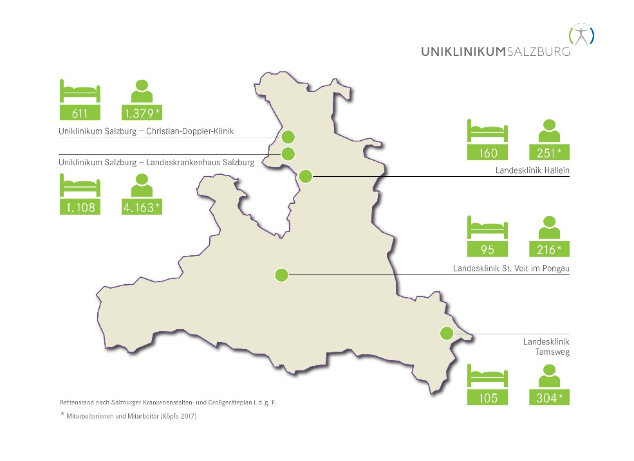
Nur wenn die Mitarbeiterinnen und Mitarbeiter eines Krankenhauses beste Arbeitsbedingungen vorfinden, ist die Zufriedenheit groß und auch eine gute Versorgung von Patientinnen und Patienten möglich. Mit rund 6.300 Mitarbeiterinnen und Mitarbeitern zählen die Salzburger Landeskliniken mit einer großen Vielfalt an Berufsfelder zu einem der interessantesten und komplexesten Unternehmen im Bundesland Salzburg. Hier arbeiten rund 800 Ärztinnen und Ärzten, 2.700 Pflegekräfte, 300 MA des medizinisch-technischer-Dienstes (MTD), Genetiker, Physiker, Psychologen, Medizintechniker, IT-Spezialisten, verschiedene Gewerke, Köche, Einkäufer, Buchhalter, Personalisten und viele mehr auf fünf Standorten im Bundesland verteilt (LKH, CDK, LK St. Veit, Hallein, Tamsweg). Die Salzburger Landeskliniken wurden schon vor vielen Jahren als familienfreundlicher Arbeitgeber ausgezeichnet und sind damit im österreichischen Vergleich vorne dabei.

Überstunden in der Pflege

Seit 2011 sind die Überstunden bei (VZ) Vollzeit und (TZ) Teilzeit-Pflege-Mitarbeiterinnen und Mitarbeiter konstant rückläufig. Seit Beginn 2018 wurden durchschnittlich bei Teilzeitkräften 4,4 Überstunden/pro Monat ausbezahlt und bei Vollzeitkräften waren es monatlich 2,8 Überstunden (nur in der Pflege!). Mit Stichtag 31.12.2018 sind im LKH ca. 50% Teilzeit und ca. 50% Vollzeit Pflegekräfte beschäftigt.

Mitarbeiterumfragen sind wichtig

Generell steht die Geschäftsführung der Salzburger Landeskliniken (SALK) Umfragen positiv gegenüber - die SALK sind der größte und einer der bedeutendsten Betriebe im Bundesland Salzburg und dementsprechend liegen den Führungskräften der SALK die rund 6.300 Mitarbeiterinnen und Mitarbeiter als Stütze des Unternehmens sehr am Herzen. Deshalb werden regelmäßig interne Evaluierungen am Arbeitsplatz durchgeführt. Auch ist es in den vergangenen Jahren gelungen, substantielle Gehaltsverbesserungen für die Ärzteschaft sowie für die Pflegerinnen und Pfleger ein neues und attraktiveres Gehaltssystem umzusetzen.

Bauliche Verbesserungen gehören zu einem attraktiven Arbeitsplatz

Jährlich werden viele Millionen Euro zur baulichen Verbesserung der Landeskliniken eingesetzt. 2018 wurden ganz konkret wichtige strukturelle bauliche Maßnahmen im Universitätsklinikum sowohl am Campus des Landeskrankenhauses wie auch in der CDK – z.B. die Universitätsklinik für Kinder – und Jugendpsychiatrie, in den Universitätskliniken für Radiotherapie und Nuklearmedizin, der Generalsanierung der Landesklinik Tamsweg und vieler anderer Projekte, die nicht nur den Patientinnen und Patienten, sondern auch den Mitarbeiterinnen und Mitarbeitern zugutekommen, realisiert. Denn auch bauliche Verbesserungen gehören zu einem attraktiven Arbeitsplatz.

Rückfragen:

Mag. Mick Weinberger
Leiterin Unternehmenskommunikation & Marketing

Uniklinikum Salzburg
Gemeinnützige Salzburger Landeskliniken Betriebsges.m.b.H.
Müllner Hauptstraße 48, A-5020 Salzburg

ACHTUNG NEUE Mobil NUMMER: +43 (0)676 8997 20013
Tel.: +43 (0)5 7255-20012
Fax: +43 (0)5 7255-20195

mailto: m.weinberger@salk.at
www.uniklinikum-salzburg.at
www.facebook.com/UniklinikumSalzburg

Besuchen Sie unsere Mediathek im Internet https://salk.at/mediathek.html

Uniklinikum Salzburg
Gemeinnützige Salzburger Landeskliniken Betriebsges.m.b.H.
Universitätsklinikum der PMU
Firmenbuchgericht: Landesgericht Salzburg | Firmenbuchnummer: 240832s
UID: ATU57476234 | DVR-Nummer: 0512915 |

